Nyt om Folkeskolens prøver (november - særudgave)
Skoleåret 2022/2023 - November 2022

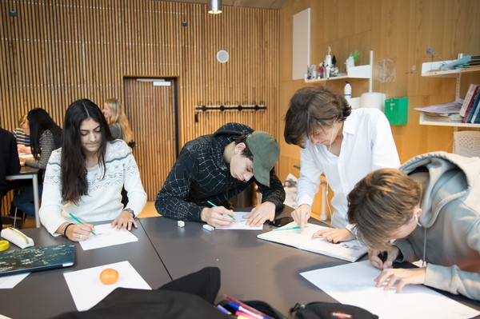

FPnyt nr. 4 - Prøveklar til syge- og semesterprøver i december/januar 2022/23

  Kontrollér censortildeling ved skriftlige semesterprøver
  Mandag den 14. november har alle prøveafholdende skoler modtaget en mail med en oversigt over de statsligt beskikkede censorer, der skal rette skolens skriftlige elevbesvarelser i prøveterminen december-januar 2022/23. Skolens leder skal sikre, at oversigten er i overensstemmelse med de prøver, som skal holdes på skolen og rette skolens tilmelding, hvis oversigten ikke stemmer.
  » Link til tilmelding
  Kontrollér modtaget prøvemateriale og efterbestillingsliste
  Tirsdag den 15. november afsender trykkeriet prøvemateriale til alle skoler. Når prøvematerialet modtages på skolerne, bedes alle kontrollere, at det korrekte materiale er modtaget til de prøver, der afholdes. Hvis det viser sig, at der er fejl i antallet af pakker, som skolen har modtaget, skal skolen med det samme udfylde en efterbestillingsliste og sende den til fp@stukuvm.dk. Sidste frist for at udfylde og sende en efterbestillingsliste til fp@stukuvm.dk er tirsdag den 22. november kl. 10.00.
  » Link til efterbestillingsliste

  Find retningslinjer for skriftlige prøver
  Retningslinjerne til brug ved de skriftlige prøver i december 2022 bliver sendt sammen med prøvematerialet fra trykkeriet tirsdag den 15. november.
  Retningslinjerne kan også findes på vores hjemmeside.
  » Link til retningslinjer
  Særlige regler ved sygeprøverne
  Elever som har været bortvist, udeblevet eller syge i prøveterminen maj/juni 2022, og som skal aflægge ny prøve i december/januar 2022/23, aflægger prøve efter de regler som var gældende i maj/juni 2022. Det betyder at eleverne skal have ophøjet den afsluttende standspunktskarakter til prøvekarakter, hvis den er højere end prøvekarakteren.
  Det betyder også, at elever, som forhindres i aflægge en mundtlig prøve på en reduceret opgivelse, kan gå til prøve på den samme reducerede opgivelse.

Husk at registrere kontaktoplysninger på skoleleder og evt. prøveansvarlig(e)

Skolerne skal fra dette skoleår 2022/23 registrere kontaktoplysninger på skolens leder og kan også registrere en eller flere prøveansvarlige.
Dette gøres ved, at skolen logger ind på tilmeldingen og udfylder skema 275.

I skal registrere en skoleleder, for fremadrettet at få oplysninger tilsendt om folkeskolens prøver b.la. udtræk og tildelt censur. Mails vil nemlig fremadrettet blive sendt til skolens leder og evt. prøveansvarlig(e). Mails vedr. folkeskolens prøver vil ikke længere blive sendt til skolens hovedpostkasse.

» Link til registrering af skolens leder

Vigtige datoer og deadlines (november og december)

15. november - Opgavesæt sendes fra trykkeriet (syge- og semesterprøver) til skolerne

17. november 2022 - Tilmelding af antal elever og bestilling af opgavesæt, herunder til elever med særlige behov, til prøverne i prøvetermin maj/juni 2023 begynder

18. november 2022 - Meddelelse om skriftlig censur (syge- og semesterprøverne) sendes til skolerne

24. november 2022 - Dato for skolernes offentliggørelse af udtræk til elever og faglærere (semesterprøver)

1.-12. december 2022 - Skriftlige prøver december/januar 2022/2023 afholdes (udvidet åbningstid på STUK prøvetelefonen i prøveperioden)

1. december 2022 - Frist for tilmelding af elever til prøverne i prøvetermin maj/juni 2022 og bestilling af opgavesæt til elever med særlige behov

2. december 2022 - Mulighed for ændring af elevantal og bestilling af opgavesæt til prøverne i prøvetermin maj/juni 2023 begynder

14. december 2022 - Den mundtlige prøveperiode i prøvetermin december/januar 2022/2023 begynder.

» Se hele årsplanen

Se tidligere udsendte nyhedsbreve på Børne- og Undervisningsministeriets hjemmeside.

» Se tidligere nyhedsbreve

Følg Børne- og Undervisningsministeriet | 

Børne- og Undervisningsministeriet  Frederiksholms Kanal 21  1220 København K | Tlf.: 3392 5000  E-mail: uvm@uvm.dk  Website: www.uvm.dk

